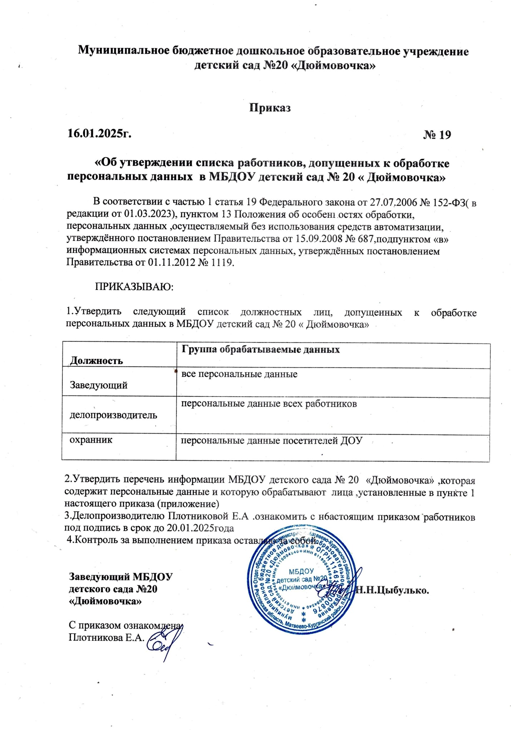

Перечень информации МБДОУ детский сад № 20 « Дюймовочка».

должность работающего с персональным данными | цель сбора персональных данных | правовое основание получения персональных данных | субъект персональных данных | категория персональных данных | сроки обработки и хранения персональных данных |  | орган ,в который представляются персональные данные
заведующий ,  заведующий хозяйством | выполнение функций и полномочий работадателя в трудовых отношениях,в том числе обязанностей по охране труда | ТК,  трудовой договор | работник | фамилия,  имя,отчество  ,дата и место рождения,  изображение (фотография),паспортные данные ,адресс регистрации  по месту жительства  адресс фактического проживания,  контактные данные ,ИНН,  СНИЛС  ,сведения об образовании ,квалификации ,профессиональной подготовке и повышении квалификации ,семейное положение ,наличие детей ,родственные связи, сведения о трудовой деятельности,  в том числе наличие поощрений награждений и (или) дисциплинарных взысканий  .данные о регистрации брака,  сведения о воинском учёте  ,сведения об инвалидности ,сведения об удержании алиментов,  сведения о доходах с предыдущего места работы  ,сведения о здоровье ,иные персональные данные ,предоставляемые работниками в соответствии с требованиями трудового занонодательства | обработка- в течение срока действий трудового договора,  Хранение – в течение срока,установленного номенклатурой дел  ,в зависимости от типа документа ,в котором содержатся персональные данные . в том числе в составе личных дел -50 лет. |  | СФР  ФНС
заведующий  делопроизводитель | организация образовательной деятельности по образовательнвым программам дошкольного образования дополнительным общеобразовательным программам | порядок приёма в ДОУ,  договор о приёме в ДОУ, | воспитанник ,родители( законные представители) | фамилия, имя ,отчество, и место рождения ,паспортные данные ,адресс регистрации по месту жительства ,адресс фактически проживания,  контактные данные страховой номер.  индивидуального лицевого счёта(СНИЛС)сведения ,образующиеся в процессе реализации образовательной программы иные персональные данные ,предоставляемые физическими лицами необходимые  для заключения и исполнения договоров,  исполнения норм законадательства в сфере образования |  | обработка – в течении срока реализации образовательной программы ,Хранение – с течении срока ,установленного номенклатурой дел в зависимости от типа документа ,в котором содержатся персональные данные
делопроизводитель ,заведующий | приём заявлений  (согласий,  доверенностей ) от родителей (законных представителей) детей ,которых будут забирать другие лица. | ст.5 СК, ст 21,1073,1074 ГК | родители (законные представители )родственники воспитанника. | Ф.И.О.данные ,указанные в паспорте ,место жительства. | в течение срока ,указанного в заявлении (согласии ,доверенности ) и срока хранения-три года с момента окончания указанного срока.
охранник | обеспечение безопасности ДОУ | Федеральное законодательство в сфере антитеррористической защищённости объектов | посетители детскогосада | фамилия ,имя ,отчество паспортные данные ,адресс регистрации и (или) фактическое проживание,  контактные данные | обработка в течение периода нахождения посетителя на территории ДОУ,  Хранение – в течение срока ,установленного номенклатурой дел в зависимости от типа документа ,в котором содержаться персональные данные в том числе минимум 30 дней в отношении записей камер наблюдений

